Анкета животного без владельца от 14.01.2023г.

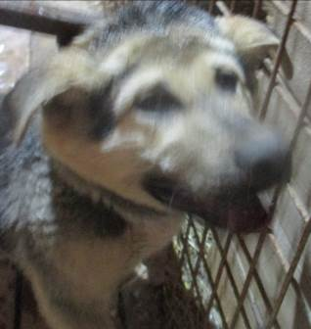 | Дата отлова, место (район, улица, дом) | Советский район, ул. Портовская
 | Пол животного | Самец – 0214/2023
 | Дата вакцинации | 25.01.2023 г. – Рабикан  31.01.2023 г. - Биовак
 | Дата кастрации/стерилизации
 | Дата выпуска, место (район, улица, дом)
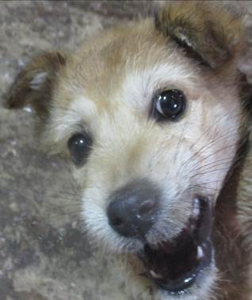 | Дата отлова, место (район, улица, дом) | Советский район, ул. Портовская
 | Пол животного | Самка – 0220/2023
 | Дата вакцинации | 18.01.2023 г. – Биовак  25.01.2023 г. – Рабикан
 | Дата кастрации/стерилизации | 25.01.2023 г.
 | Дата выпуска, место (район, улица, дом) | 30.01.2023 г. – среда обитания
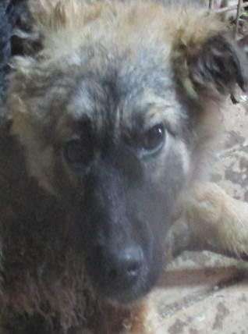 | Дата отлова, место (район, улица, дом) | Советский район, ул. Портовская
 | Пол животного | Самка – 0219/2023
 | Дата вакцинации | 17.01.2023 г. – Биовак  25.01.2023 г. – Рабикан
 | Дата кастрации/стерилизации | 25.01.2023 г.
 | Дата выпуска, место (район, улица, дом) | 30.01.2023 г. – среда обитания
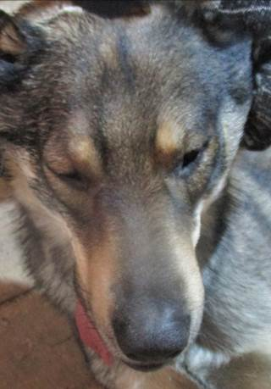 | Дата отлова, место (район, улица, дом) | Советский район, ул. Туркменская
 | Пол животного | Самец – 0218/2023
 | Дата вакцинации | 25.01.2023 г. – Рабикан
 | Дата кастрации/стерилизации | 25.01.2023 г.
 | Дата выпуска, место (район, улица, дом) | 30.01.2023 г. – среда обитания
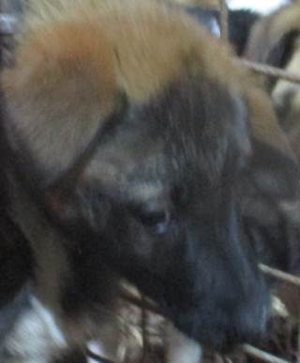 | Дата отлова, место (район, улица, дом) | Советский район, пос. Песчанка
 | Пол животного | Самец – 0216/2023
 | Дата вакцинации | 18.01.2023 г. – Биовак  25.01.2023 г. – Рабикан
 | Дата кастрации/стерилизации | 25.01.2023 г.
 | Дата выпуска, место (район, улица, дом) | 30.01.2023 г. – среда обитания
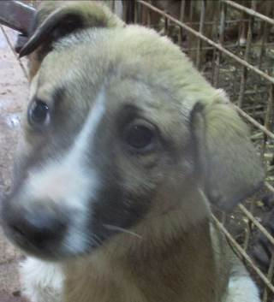 | Дата отлова, место (район, улица, дом) | Советский район, пос. Песчанка
 | Пол животного | Самец – 0213/2023
 | Дата вакцинации | 18.01.2023 г. – Биовак  25.01.2023 г. – Рабикан
 | Дата кастрации/стерилизации | 25.01.2023 г.
 | Дата выпуска, место (район, улица, дом) | 30.01.2023 г. – среда обитания
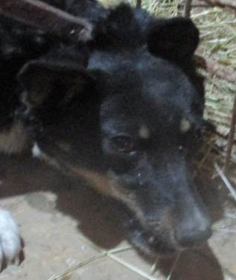 | Дата отлова, место (район, улица, дом) | Советский район, пос. Песчанка
 | Пол животного | Самка – 0217/2023
 | Дата вакцинации | 25.01.2023 г. – Рабикан  31.01.2023 г. - Биовак
 | Дата кастрации/стерилизации | 25.01.2023 г.
 | Дата выпуска, место (район, улица, дом) | 07.02.2023 г. – среда обитания

